"Қазақстан Республикасы теңізшісінің жеке куәлігін беру" мемлекеттік көрсетілетін қызмет регламентін бекіту туралы" Қазақстан Республикасы Инвестициялар және даму министрінің 2016 жылғы 19 шілдедегі № 558 бұйрығына өзгерістер енгізу туралы
Күшін жойған
Қазақстан Республикасы Инвестициялар және даму министрінің 2018 жылғы 28 желтоқсандағы № 940 бұйрығы. Қазақстан Республикасының Әділет министрлігінде 2018 жылғы 29 желтоқсанда № 18093 болып тіркелді. Күші жойылды - Қазақстан Республикасы Индустрия және инфрақұрылымдық даму министрінің 2020 жылғы 17 тамыздағы № 433 бұйрығымен
Ескерту. Күші жойылды – ҚР Индустрия және инфрақұрылымдық даму министрінің 17.08.2020 № 433 (алғашқы ресми жарияланған күнінен кейін күнтізбелік он күн өткен соң қолданысқа енгізіледі) бұйрығымен.
БҰЙЫРАМЫН:
1. "Қазақстан Республикасы теңізшісінің жеке куәлігін беру" мемлекеттік көрсетілетін қызмет регламентін бекіту туралы" Қазақстан Республикасы Инвестициялар және даму министрінің 2016 жылғы 19 шілдедегі № 558 бұйрығына (Нормативтік құқықтық актілерді мемлекеттік тіркеу тізілімінде № 14112 болып тіркелген, 2016 жылғы 1 қыркүйекте Қазақстан Республикасы Нормативтік құқықтық актілерінің эталондық бақылау банкінде электрондық түрде жарияланған) мынадай өзгерістер енгізілсін:
көрсетілген бұйрықпен бекітілген "Қазақстан Республикасы теңізшісінің жеке куәлігін беру" мемлекеттік көрсетілетін қызмет регламентінде:

1-тараудың атауы мынадай редакцияда жазылсын:
"1-тарау. Жалпы ережелер";

2-тараудың атауы мынадай редакцияда жазылсын:
"2-тарау. Мемлекеттік қызмет көрсету процесінде көрсетілетін қызметті беруші құрылымдық бөлімшелердің (жұмыскерлердің) іс-қимылдары тәртібін сипаттау";

5-тармақ мынадай редакцияда жазылсын:
"5. Көрсетілетін қызметті алушы өтініш жасаған кезде мемлекеттік қызмет көрсету процесінің құрамына кіретін әрбір рәсімнің (іс-қимылдың) мазмұны, орындалу ұзақтығы:
1) көрсетілетін қызметті берушінің өтініш-сауалнаманы, сондай-ақ Стандарттың 9-тармағына қарастырылған құжаттарды қабылдау және тіркеу - 30 (отыз) минут;
2) цифрлық камераны және арнайы сканерді пайдалану арқылы суретке түсіру, қол саусақтарының таңбасын алу және осы Стандартқа 3-қосымшаға сәйкес қолхат-хабарлама беру – 30 (отыз) минут;
3) қарау үшін құжаттарды көрсетілетін қызметті берушінің басшысына немесе оның орынбасарына беру – 1 (бір) сағат;
4) басшымен немесе оның орынбасарымен жауапты орындаушыны анықтау - 2 (екі) сағат;
5) жауапты орындаушының ТЖК беруді келісу журналында келісуге жіберілетін өтініш-сауалнамаларды тіркеуі және оларды келісу үшін ұлттық қауіпсіздік органдарына пошта арқылы немесе жабық байланыс арнасы болған кезде – деректер берудің ведомствоаралық желісі бойынша жолдауы – 4 (төрт) сағат;
6) ұлттық қауіпсіздік органдарының ТЖК ресімдеуін келісуі және көрсетілетін қызметті берушіге келісу туралы белгісі бар өтініш-сауалнаманы пошта арқылы немесе жабық байланыс арнасы болған кезде – деректер берудің ведомствоаралық желісі бойынша жолдауы – 10 (он) жұмыс күні;
7) көрсетілетін қызметті берушінің жауапты орындаушымен ТЖК-ні ресімдеу және беру үшін негіздердің болуын тексеру нәтижелері туралы жазбаша қорытынды даярлау – 1 (бір) сағат;
8) көрсетілетін қызметті берушінің басшысымен немесе оның орынбасарымен шешім қабылдау және ТЖК-ні ресімдеу және беру үшін негіздердің болуын тексеру нәтижелері туралы қорытындыны көрсетілетін қызметті берушінің жауапты орындаушысына беру – 1 (бір) сағат;
9) техникалық құралдарды пайдалана отырып, ТЖК ресімдеу – 1 (бір) жұмыс күні;
10) ТЖК-ның толтырылу дұрыстығын тексеру және ТЖК-ге енгізілген биометрикалық деректерді пайдалана отырып, ТЖК иесінің жеке басын сәйкестендіру – 5 (бес) сағат;
11) көрсетілетін қызметті алушыға ТЖК-ге енгізілген деректерді тексеру үшін жабдыққа рұқсат беруді қамтамасыз ету - 30 (отыз) минут;
12) көрсетілетін қызметті алушыға ТЖК-ні беру – 30 (отыз) минут.";

3-тараудың атауы мынадай редакцияда жазылсын:
"3-тарау. Мемлекеттік қызмет көрсету процесінде көрсетілетін қызмет берушінің құрылымдық бөлімшелерінің (жұмыскерлерінің) өзара іс-қимылы тәртібінің сипаттамасы";

8-тармақ мынадай редакцияда жазылсын:
"8. Әрбір рәсімді (іс-әрекетті) орындау мерзімін көрсете отырып, құрылымдық бөлімдерінің (қызметкерлерінің) арасындағы рәсімдер (іс-әрекеттер) реттілігінің сипаттамасы:
1) көрсетілетін қызметті берушінің кеңсесінің қызметкері:
өтініш-сауалнаманы, сондай-ақ Стандарттың 9-тармағында қарастырылған құжаттарды қабылдайды және тіркейді - 30 (отыз) минут;
цифрлық камераны және арнайы сканерді пайдалану арқылы суретке түсіру, қол саусақтарының таңбасын алу және осы Стандартқа 3-қосымшаға сәйкес қолхат-хабарлама беруді жүзеге асырады – 30 (отыз) минут;
бұрыштама қою үшін құжаттарды басшыға немесе оның орынбасарына береді – 1 (бір) сағат;
2) көрсетілетін қызметті берушінің басшысы немесе оның орынбасары жауапты орындаушыны анықтайды және оған құжаттарды қарау үшін береді – 2 (екі) сағат;
3) көрсетілетін қызметті берушінің жауапты орындаушысы ТЖК беруді келісу журналында келісуге жіберілетін өтініш-сауалнамаларды қарайды және тіркейді және оларды ұлттық қауіпсіздік органдарына келісу үшін пошта арқылы немесе жабық байланыс арнасы болған кезде – деректер берудің ведомствоаралық желісі бойынша жолдайды – 4 (төрт) сағат;
4) ұлттық қауіпсіздік органдарының жауапты орындаушысы ТЖК-ні ресімдеуді келіседі және келісу туралы белгісі бар өтініш-сауалнаманы көрсетілетін қызметті берушіге пошта арқылы немесе жабық байланыс арнасы болған кезде – электрондық цифрлық қолтаңбаны пайдалана отырып, деректер берудің ведомствоаралық желісі бойынша жолдайды – 10 (он) жұмыс күні;
5) көрсетілетін қызметті берушінің жауапты орындаушысы ұлттық қауіпсіздік органдарымен келісу кезінде ТЖК-ні ресімдеу және беру үшін негіздердің болуын тексеру нәтижелері туралы жазбаша қорытынды дайындайды – 1 (бір) сағат;
6) көрсетілетін қызметті берушінің басшысы немесе оның орынбасары шешім қабылдайды және ТЖК-ні ресімдеу және беру үшін негіздердің болуын тексеру нәтижелері туралы қорытындыны көрсетілетін қызметті берушінің жауапты орындаушысына береді – 1 (бір) сағат;
7) көрсетілетін қызметті берушінің жауапты орындаушысы:
көрсетілетін қызметті берушінің басшысы немесе оның орынбасары оң шешім қабылдаған кезде техникалық құралдарды пайдалана отырып, ТЖК-ны ресімдейді – 1 (бір) жұмыс күні;
ТЖК-ның толтырылу дұрыстығын және ТЖК-ге енгізілген биометрикалық деректерді пайдалана отырып ТЖК иесінің жеке басының сәйкестігін тексереді және көрсетілетін қызметті берушінің кеңсесінің қызметкеріне береді – 5 (бес) сағат;
8) көрсетілетін қызметті берушінің кеңсесінің қызметкері:
көрсетілетін қызметті алушынының талап етуі бойынша ТЖК-ға енгізілген арнайы техникалық құралдарсыз оқылмайтын оған қатысты кез келген деректерді тексеруге мүмкіндік беретін жабдыққа рұқсат беру – 30 (отыз) минут;
ТЖК-н беру журналына қол қойғыза отырып, көрсетілетін қызметті алушыға ТЖК-н жеке өзіне береді – 30 (отыз) минут.";
көрсетілген бұйрықпен бекітілген "Қазақстан Республикасы теңізшісінің жеке куәлігін беру" мемлекеттік көрсетілетін қызмет регламентіне қосымша осы бұйрыққа қосымшаға сәйкес жаңа редакцияда жазылсын.
2. Қазақстан Республикасы Инвестициялар және даму министрлігінің Көлік комитеті Қазақстан Республикасының заңнамасында белгіленген тәртіппен:
1) осы бұйрықты Қазақстан Республикасы Әділет министрлігінде мемлекеттік тіркеуді;
2) осы бұйрық мемлекеттік тіркелген күнінен бастап күнтізбелік он күн ішінде қазақ және орыс тілдерінде Қазақстан Республикасы Нормативтік құқықтық актілерінің эталондық бақылау банкіне ресми жариялау және енгізу үшін "Республикалық құқықтық ақпарат орталығы" шаруашылық жүргізу құқығындағы республикалық мемлекеттік кәсіпорнына жіберуді;
3) осы бұйрықты Қазақстан Республикасы Инвестициялар және даму министрлігінің интернет-ресурсында орналастыруды;
4) осы бұйрық Қазақстан Республикасы Әділет министрлігінде мемлекеттік тіркелгеннен кейін он жұмыс күні ішінде Қазақстан Республикасы Инвестициялар және даму министрлігінің Заң департаментіне осы тармақтың 1), 2) және 3) тармақшаларына сәйкес іс-шаралардың орындалуы туралы мәліметтерді ұсынуды қамтамасыз етсін.
3. Осы бұйрықтың орындалуын бақылау жетекшілік ететін Қазақстан Республикасының Инвестициялар және даму вице-министріне жүктелсін.
4. Осы бұйрық алғашқы ресми жарияланған күнінен кейін күнтізбелік он күн өткен соң қолданысқа енгізіледі.
Қазақстан Республикасының  Инвестициялар және даму министрі | Ж. Қасымбек
Қазақстан Республикасы
Инвестициялар және даму
министрінің
2018 жылғы 28 желтоқсандағы
№ 940 бұйрығына
қосымша
"Қазақстан Республикасы
теңізшісінің жеке куәлігін беру"
мемлекеттік көрсетілетін қызмет
регламентіне қосымша
"Қазақстан Республикасы теңізшісінің жеке куәлігін беру" мемлекеттік қызмет көрсету бизнес-процестерінің анықтамалығы

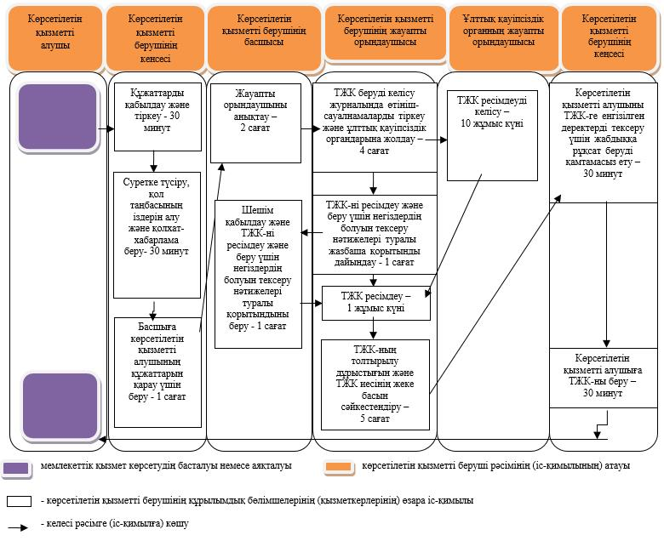

© 2012. Қазақстан Республикасы Әділет министрлігінің «Қазақстан Республикасының Заңнама және құқықтық ақпарат институты» ШЖҚ РМК

